Hygiène des aliments

Trouve l’intrus
Document complémentaire élève (DCE8)

Consigne : Dans chaque liste se trouve un intrus, trouve-le et barre-le !

Liste 1

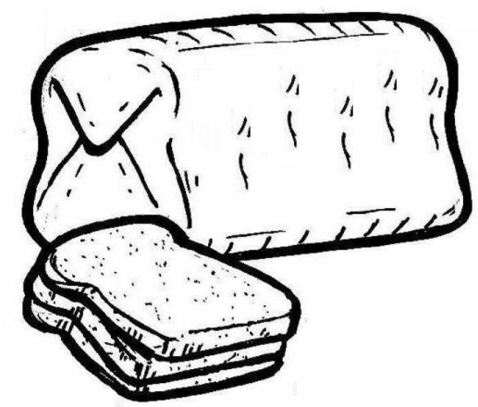

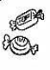

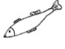


Liste 2

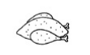



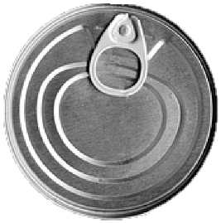
Liste 3

